Министерство науки и высшего образования Российской Федерации
Федеральное государственное бюджетное образовательное учреждение
высшего образования
«Уральский государственный экономический университет»
(УрГЭУ)

ИНДИВИДУАЛЬНЫЙ ПРОЕКТ
«Мотивация молодёжи к спорту»

Выполнила:
Коротаева Анастасия Вадимовна
Студенка 1 курса группы 22-03БД
Руководитель:
Воронина Екатерина Сергеевна

СОДЕРЖАНИЕ
Наименование разделов

Введение 3
1 Глава.Спорт в жизни молодежи 5
1.2. Формирование отношения к спорту у подростков 7
1.3 Мотивы к занятию спортом 10
1.4 Профессиональная направленность физического 13
воспитания 13
1.5 Организационно-правовые основы физической культуры и спорта 16
1.6 Плюсы заниматься спортом 17
1.7 Минусы заниматься спортом 19
2 Глава. Практическая часть 21
2.1 Создание видеоролика 21
2.2 Статистика проведенного опроса 23
2.3 Анализ ответов в опросе 26
Заключение 28
Список использованной литературы и интернет-источников 29
Приложение 30

Введение
Спорт - организованная по определённым правилам деятельность людей, состоящая в сопоставлении их физических и/или интеллектуальных способностей, а также подготовка к этой деятельности и межличностные отношения, возникающие в её процессе.
На сегодняшний момент, стало очевидным, что любые студенты испытывают на себе громадный объём неблагоприятных воздействий различного характера, что неминуемо сказывается как на его психологическом состоянии, так и общем уровне здоровья. Не случайным является тот факт, что в последние годы зарегистрирован выраженный всплеск различного рода острых и хронических заболеваний среди самых разнообразных слоев населения, причем нередко существенно отличающихся по своему социальному статусу, уровню доходов и других.
Вполне естественно, что сложившаяся в настоящее время сложная социально-экономическая, психологическая и экологическая ситуация предъявляют совершенно новые требования к различным отраслям общественной жизни, в том числе к физической культуре и спорту.
К сожалению, в последние годы приходится констатировать выраженное падение уровня физического воспитания как среди школьников, так и учащейся молодежи. Наблюдается не только необоснованное уменьшение времени занятий физической культурой и спортом среди школьников и студентов, но, что самое печальное, падение престижности здорового образа жизни, систематических занятий спортом, не говоря уже о стремительном падении престижности в обществе профессий школьного учителя физической культуры, тренера в детско-юношеских спортивных школах различной направленности.
Достаточно серьезной проблемой представляется также отсутствие в настоящее время целенаправленной, долгосрочной подготовки специалистов в области физического воспитания и спорта непосредственно по выбранной специальности.

Цель проекта: Создание мотивационного видео ролика
Задачи проекта:
1. Рассмотрение теории по спорту и заинтересованности молодёжи
2. Проведение опроса
3. Анализ ответов и их раскрытие
4. Подведение итогов
Критерии оценивания:
1. Рассмотрена теория и сделаны выводы по ней
2. Видеоролик создан в соответствии с заявленной темой
3. Проведен опрос и его значение
4. Проведен анализ опроса
Время работы над проектом: 4 месяца учебного года

1 Глава.Спорт в жизни молодежи
Развитие массового спорта — это актуальный вопрос чрезвычайной важности для современного российского общества. Катастрофическое ухудшение качественных характеристик народонаселения Российской Федерации (низкая рождаемость, высокая смертность от сердечно сосудистых заболеваний, наркомании и алкоголизма, снижение общего уровня духовности и нравственности, устойчивая динамика ухудшения показателей физического развития, подготовленности, физической и интеллектуальной работоспособности) становится всё более значимым признаком развития кризиса качества жизнедеятельности значительных масс населения, как одного из важных факторов риска для национальной безопасности и надежности условий интеллектуального, нравственного, духовного развития населения, а также экономического прогресса, политической стабильности и роста международного авторитета Российской Федерации.
В связи с этим, популяризация здорового образа жизни как одно из направлений государственной политики в информационной сфере должна превратиться в одну из приоритетных задач, от решения которой во многом зависит достижение поставленных стратегических целей.
Распространение физической культуры, спорта и здорового образа жизни нуждается в четко специфицированном разделении в соответствии с основными формами спорта, укоренившимися в обществе в настоящее время. Можно сказать, что существуют две основные взаимосвязанные организационные формы спорта: массовый самодеятельный спорт и спорт высших достижений (или т.н. большой спорт). Первая является органической частью системы физического воспитания, физической культуры общества: массовый спорт лишь относительно лимитируется возрастом, состоянием здоровья, уровнем физического развития людей.
Массовым спортом каждый человек занимался хотя бы раз в жизни: спорт как учебный предмет входит в программы всех типов учебных заведений и военно-физической подготовки в армии. В этой форме реализуются прежде всего общие образовательно-воспитательные, подготовительно-прикладные, оздоровительные и рекреационные задачи спорта. Массовый спорт — основа спорта высших достижений, условие физического совершенствования подрастающих поколений, спорт высших достижений позволяет на основе выявления индивидуальных возможностей и способностей человека в определённой сфере спортивной деятельности (посредством углублённой специализации и индивидуализации учебно-тренировочного процесса, связанного с использованием возрастающих до предельных функциональных нагрузок) добиваться максимальных, рекордных спортивных результатов, моделировать для них эталонные ориентиры, вооружать массовую практику наиболее эффективными средствами и методами спортивного совершенствования. Рекорды в спорте высших достижений, победы в официальных международных, национальных и других спортивных соревнованиях создают моральный стимул развития массового спорта.
Переходя к той роли, которая принадлежит массовому спорту в современном обществе, можно утверждать, что массовый спорт — это непрерывный социальный эксперимент, в ходе которого человечество познает свои возможности, накапливает и совершенствует человеческий капитал, расширяет свой потенциал. Массовый спорт, выполняя развивающие, воспитательные, патриотические, коммуникативные функции, объединяет и координирует индивидов и социальные группы, развивает нацию. В современных условиях возрастает значение решения комплексной задачи подготовки профессиональных, востребованных и высоко оплачиваемых кадров массового спорта — преподавателей физического воспитания и физкультуры, инструкторов, тренеров, организаторов спортивных мероприятий и т.д. В то же время, развитие массового спорта в современном российском обществе чрезвычайно затруднено.

1.2. Формирование отношения к спорту у подростков
Основные причины:
1.Влияние компьютерных игр
Сейчас почти в каждом доме есть компьютер, не говоря уже о телевизорах, дети с малых лет привыкают проводить свободное время за компьютером и ведут малоподвижный образ жизни, в то время как средняя потребность детей школьного возраста в двигательной деятельности составляет не менее 12-16 часов в неделю. Традиционные уроки физкультуры способны компенсировать лишь 11% суточной нормы двигательной активности ребенка. Поэтому радует, что в школах работают бесплатные спортивные секции и кружки.
Но мы сталкиваемся с новой проблемой: родители из-за неуспеваемости наказывают ребенка, запрещая ходить на секции и тренировки, тем самым лишая ребенка возможности развиваться как физически, так и морально. Учеными доказано, что снижение двигательной активности ведет к снижению общей успеваемости ребенка, снижению иммунитета, возникновению депрессивных состояний.
Ребенок, который кроме выполнения домашнего задания и уроков еще и занят своим любимым видом спорта, всегда собран, дисциплинирован, соблюдает режим тренировок и отдыха, старается рационально использовать свое свободное время. Такой ребенок более вынослив, физически развит, в большинстве случаев меньше болеет, с помощью многих физических упражнений поднимается и укрепляется уровень иммунитета.
2. Влияние государства
Массовому увлечению спортом помогает планомерное расширение доступной спортивной инфраструктуры столицы: значительно увеличилось количество лыжных трасс, катков, беговых и велосипедных дорожек. Все это – результат эффективного исполнения государственной программы «Спорт Москвы». Остается актуальным вопрос о том, как донести до горожан максимально полную информацию о возможностях, которые сегодня предоставляет им столица для занятий спортом, в том числе в шаговой доступности».
Для привлечения населения к систематическим занятиям физической культурой и спортом принимаются меры по совершенствованию системы организации и проведения официальных физкультурных мероприятий и спортивных мероприятий.
Развитию массового спорта среди московских учащихся уделяется первостепенное внимание. В значительной степени это обусловлено тем, что соответствующие показатели сегодня учитываются при выведении рейтинга качества образования, предоставляемого московскими школами. Имеет значение и то, что результаты ГТО теперь учитываются при поступлении в вузы: абитуриенты могут получить за «золотой значок» до десяти дополнительных баллов к результатам ЕГЭ.
3. Влияние внешних факторов
Много молодежи не занимается спортом из-за усталость после школы и репетиторов. Дети приходят домой и понимают то, что им еще надо делать уроки и сил на занятие спортом не остается. Тоже самое можно сказать и про взрослых, которые устают после работы допоздна. Ещё очень сильно влияет погода, ведь в плохую погоду ты не пойдешь заниматься спортом, а на абонемент в спорт зал у многих денег нет. Занятость спортом помогает и в решении актуальной для нашего общества проблемы, когда при наличии свободного времени ребенок не знает, чем себя занять, и в результате начинает проводить время на улице, зачастую попадая в асоциальные компании, где употребляют алкоголь, наркотики. Огромное количество социологических опросов молодежи, которые занимаются спортом, говорят о том, что спорт участвует в формировании первоначального представления о жизни, обществе, мире в целом. Ведь именно в спорте проявляются наиболее важные ценности современного общества, такие как равенство шансов, на успех, достижение успеха, стремление быть первым, победить не только соперника, но и самого себя.
Знания необходимы для самопознания личности в процессе физкультурно-спортивной деятельности. Прежде всего это относится к самосознанию, т.е. осознанию себя как личности, осознанию своих интересов, стремлений, переживаний. Переживание различных эмоций, сопровождающих самопознание, формирует отношение к себе и образует самооценку личности. Она имеет две стороны — содержательную (знания) и эмоциональную (отношение). Знания о себе соотносятся со знаниями о других и с идеалом. В результате выносится суждение, что у индивида лучше, а что хуже, чем у других, и как соответствовать идеалу. Таким образом, самооценка — это результат сравнительного познания себя, а не просто констатация наличных возможностей. В связи с самооценкой возникают такие личностные качества, как самоуважение, тщеславие, честолюбие. Самооценка имеет ряд функций: сравнительного познания себя (чего я стою); прогностическая (что я могу); регулятивная (что я должен делать, чтобы не потерять самоуважение, иметь душевный комфорт). Подросток ставит перед собой цели определенной трудности, т.е. имеет определенный уровень притязаний, который должен быть адекватным его реальным возможностям. Если уровень притязаний занижен, то это может сковывать инициативу и активность личности в физическом совершенствовании; завышенный уровень может привести к разочарованию в занятиях, потере веры в свои силы.
Потребности в физической культуре — главная побудительная, направляющая и регулирующая сила поведения личности. Они имеют широкий спектр: потребность в движениях и физических нагрузках; в общении, контактах и проведении свободного времени в кругу друзей; в играх, развлечениях, отдыхе, эмоциональной разрядке; в самоутверждении, укреплении позиций своего Я; в познании; в эстетическом наслаждении; в улучшении качества физкультурно-спортивных занятий, в комфорте и др.

1.3 Мотивы к занятию спортом
Возникающая на основе потребностей система мотивов определяет направленность личности, стимулирует и мобилизует ее на проявление активности. Можно выделить следующие мотивы:
• физического совершенствования, связанный со стремлением ускорить темпы собственного развития, занять достойное место в своем окружении, добиться признания, уважения;
• дружеской солидарности, продиктованный желанием быть вместе с друзьями, общаться, сотрудничать с ними;
• долженствования, связанный с необходимостью посещать занятия по физической культуре, выполнять требования учебной программы;
• соперничества, характеризующий стремление выделиться, самоутвердиться в своей среде, добиться авторитета, поднять свой престиж, быть первым, достичь как можно большего;
• подражания, связанный со стремлением быть похожим на тех, кто достиг определенных успехов в физкультурно-спортивной деятельности или обладает особыми качествами и достоинствами, приобретенными в результате занятий;
• спортивный, определяющий стремление добиться каких-либо значительных результатов;
• процессуальный, при котором внимание сосредоточено не на результате деятельности, а на самом процессе занятий;
• игровой, выступающий средством развлечения, нервной разрядки, отдыха;
• комфортности, определяющий желание заниматься физическими упражнениям в благоприятных условиях, и др.
В побуждении студентов к занятиям физической культурой и спортом важны и интересы. Они отражают избирательное отношение человека к объекту, обладающему значимостью и эмоциональной привлекательностью. Когда уровень осознания интереса невысок, преобладает эмоциональная привлекательность. Чем выше этот уровень, тем большую роль играет объективная значимость. В интересе отражаются потребности человека и средства их удовлетворения. Если потребность вызывает желание обладать предметом, то интерес — познакомиться с ним.
В структуре интереса различают эмоциональный компонент, познавательный и поведенческий компоненты. Первый связан с тем, что человек по отношению к объекту или деятельности всегда испытывает какие-либо чувства. Его показателями могут быть: удовольствие, удовлетворенность, величина потребности, оценка личной значимости, удовлетворенность физическим Я и др. Второй компонент связан с осознанием свойств объекта, пониманием его пригодности для удовлетворения потребностей, а также с поиском и подбором средств, необходимых для удовлетворения возникшей потребности. Его показателями могут быть: убежденность в необходимости занятий физической культурой и спортом, осознание индивидуальной необходимости занятий; определенный уровень знаний; стремление к познанию и др. В поведенческом компоненте отражаются мотивы и цели деятельности, а также рациональные способы удовлетворения потребности. В зависимости от активности поведенческого компонента и интересы могут быть реализованными и нереализованными. Свободный выбор физкультурно-спортивных занятий свидетельствует о наличии у человека осознанного, активного интереса.
Интересы обычно возникают на основе тех мотивов и целей физкультурно-спортивной деятельности, которые связаны:
• с удовлетворением процессом занятий (динамичность, эмоциональность, новизна, разнообразие, общение и др.);
• с результатами занятий (приобретение новых знаний, умений и навыков, овладение разнообразными двигательными действиями, испытание себя, улучшение результата и др.);
• с перспективой занятий (физическое совершенство и гармоничное развитие, воспитание личностных качеств, укрепление здоровья, повышение спортивной квалификации и др.).
Если же человек не имеет определенных целей в физкультурно-спортивной деятельности, то он не проявляет интереса к ней.
Волевые усилия регулируют поведение и деятельность личности и соответствии с поставленными целями, принятыми решениями. Волевая активность определяется силой мотива: если я очень хочу достичь цели, то буду проявлять и более интенсивное, и более длительное волевое усилие. Волевое усилие направляется разумом, моральным чувством, нравственными убеждениями. Физкультурно-спортивная деятельность развивает волевые качества: упорство в достижении цели, которое проявляется через терпеливость и настойчивость, т.е. стремление достичь отдаленную во времени цель, несмотря на возникающие препятствия и трудности; самообладание, под которым понимают смелость, как способность выполнить задание, несмотря на возникающее чувство боязни, страха; сдержанность (выдержка) как способность подавлять импульсивные, малообдуманные, эмоциональные реакции; собранность (сосредоточенность) как способность концентрировать внимание на выполняемом задании, несмотря на возникающие помехи. К волевым качествам относятся решительность, характеризуемая минимальным временем принятия решения в значимой для человека ситуации, и инициативность, которая определяется взятием на себя ответственности за принимаемое решение.
Таким образом, в процессе физического воспитания осуществляется воздействие не только на биологическую основу личности, но и на ее биосоциальную целостность. Поэтому невозможно судить о физической культуре личности, опираясь лишь на развитие ее физических возможностей, без учета ее мыслей, чувств, ценностных ориентации, направленности и степени развитости интересов, потребностей, убеждений.

1.4 Профессиональная направленность физического

воспитания
Критериями, по которым можно судить о сформированности физической культуры личности, выступают объективные и субъективные показатели. Опираясь на них, можно выявить существенные свойства и меру проявления физической культуры в деятельности. К ним относятся:
• степень сформированности потребности в физической культуре и способы ее удовлетворения;
• интенсивность участия в физкультурно-спортивной деятельности (затрачиваемое время, регулярность);
• характер сложности и творческий уровень этой деятельности;
• выраженность эмоционально-волевых и нравственных проявлений личности в физкультурно-спортивной деятельности (самостоятельность, настойчивость, целеустремленность, самообладание, коллективизм, патриотизм, трудолюбие, ответственность, дисциплинированность);
• степень удовлетворенности и отношение к выполняемой деятельности;
• проявление самодеятельности, самоорганизации, самообразования, самовоспитания и самосовершенствования в физической культуре;
• уровень физического совершенства и отношение к нему;
• владение средствами, методами, умениями и навыками, необходимыми для физического совершенствования;
• системность, глубина и гибкость усвоения научно-практических знаний по физической культуре для творческого использования в практике физкультурно-спортивной деятельности;
• широта диапазона и регулярность использования знаний, умений, навыков и опыта физкультурно-спортивной деятельности в организации здорового стиля жизни, в учебной и профессиональной деятельности.
Таким образом, о сформированное физической культуры личности можно судить по тому, как и в какой конкретной форме проявляются личностные отношения к физической культуре, ее ценностям. Сложная система потребностей личности, ее способностей предстает здесь как мера освоения физической культуры общества и мера творческого самовыражения в ней.
В соответствии с критериями можно выделить ряд уровней проявления физической культуры личности.
Предноминальный уровень складывается стихийно. Причины его лежат в сфере сознания в отношении студентов и связаны с неудовлетворенностью предлагаемой педагогами программой, содержанием занятий и внеучебной деятельности, ее смысловым и общекультурным потенциалом; осложненными межличностными отношениями с педагогом. У подростков отсутствует потребность в познавательной активности, а знания проявляются на уровне знакомства с учебным материалом. Отрицается связь физической культуры со становлением личности будущего специалиста и процессом его профессиональной подготовки. В мотивационной сфере доминирует негативная или индифферентная установка. На учебных занятиях такие люди пассивны, сферу внеучебной деятельности отвергают. Уровень их физических возможностей может быть различным.
Номинальный уровень характеризуется индифферентным отношением подростков к физической культурен спонтанным использованием ее отдельных средств и методов под влиянием товарищей по учебной группе, досугу, эмоционального впечатления от спортивного зрелища. Знания ограничены, бессистемны; смысл занятий видится лишь в укреплении здоровья, частично в физическом развитии. Практические умения ограничены простейшими элементами — утренняя зарядка (эпизодически), отдельные виды закаливания, активный отдых; направленность — личная. Иногда подростки этого уровня могут принимать участие в некоторых видах физкультурно-спортивной деятельности репродуктивного характера по просьбе педагога. Уровень здоровья и физической подготовленности таких людей имеет широкий диапазон.
В основе потенциального уровня — положительно осознанное отношение подростков к физической культуре в целях самосовершенствования и профессиональной деятельности. Они имеют необходимые знания, убеждения, практические умения и навыки, позволяющие грамотно выполнять разнообразную физкультурно-спортивную деятельность под контролем и при консультативной помощи педагогов и опытных товарищей. Познавательная активность проявляется как в сфере спортивных зрелищ, так и в освоении научно-популярной литературы.
Творческий уровень характерен для подростков, убежденных в ценностной значимости и необходимости использовать физическую культуру для развития и реализации возможностей личности. Этим людям присуща основательность знаний по физической культуре, они владеют умениями и навыками физического самосовершенствования, организации здорового образа жизни, использования средств физической культуры для реабилитации при высоких нервно-эмоциональных нагрузках и после перенесенных заболеваний; они творчески внедряют физическую культуру в профессиональную деятельность, в семейную жизнь.
Границы выделенных уровней подвижны. Они свидетельствуют о наличии противоречий, основным из которых является несоответствие между современными требованиями к профессионально-личностному развитию будущего специалиста и его реальным уровнем. А это является движущей силой развития его физической культуры.

1.5 Организационно-правовые основы физической культуры и спорта
Основные принципы законодательства о физической культуре и спорте:
1. обеспечение права каждого на свободный доступ к физической культуре и спорту как к необходимым условиям развития физических, интеллектуальных и нравственных способностей личности, права на занятия физической культурой и спортом для всех категорий граждан и групп населения;
2. единство нормативной правовой базы в области физической культуры и спорта на всей территории Российской Федерации;
3. сочетание государственного регулирования отношений в области физической культуры и спорта с саморегулированием таких отношений субъектами физической культуры и спорта;
4. установление государственных гарантий прав граждан в области физической культуры и спорта;
5. запрет на дискриминацию и насилие в области физической культуры и спорта;
6. обеспечение безопасности жизни и здоровья лиц, занимающихся физической культурой и спортом, а также участников и зрителей физкультурных и спортивных мероприятий;
7. соблюдение международных договоров Российской Федерации в области физической культуры и спорта;
8. содействие развитию физической культуры и спорта инвалидов, лиц с ограниченными возможностями здоровья и других групп населения, нуждающихся в повышенной социальной защите;

1.6 Плюсы заниматься спортом
1) Постоянные тренировки на регулярной основе существенно снижают риск развития депрессии. Исчезает чувство тревоги, настроение повышается. Все потому, что во время физической активности вырабатывается один из гормонов счастья – дофамин.
2) Занятия спортом нормализуют выделение инсулина поджелудочной железой, что снижает риск развития неинсулинозависимого сахарного диабета, которым болеет в общей сложности 6% населения земного шара.
3) Физические нагрузки нормализуют баланс холестерина – через год регулярных тренировок у 80% людей с проблемами с холестерином его уровень приходил в норму.
4) Активные физические нагрузки полезны астматикам – воспаление дыхательных путей заметно снижается, частота приступов падает.
5) Силовые тренировки укрепляют кости, благодаря чему снижается риск развития остеопороза.
6) Спорт помогает поддерживать вес в норме, а тем, кто страдает ожирением – снизить его степень. Для сжигания жира достаточно заниматься кардиотренировками.
7) Спорт укрепляет сердце и сосуды, снижая риск инфаркта и других заболеваний сердечно-сосудистой системы.
8) Уровень стресса заметно снижет у спортсменов, что особенно актуально в современное время, ведь стресс нас преследует по пятам – темпы жизни, постоянные звук и свет, бытовые проблемы и прочее отнюдь не способствуют спокойствию.
9) Иммунная система спортсмена гораздо сильнее, чем у другого человека. Активное дыхание позволяет очищать дыхательные пути от болезнетворных бактерий, а сами физические нагрузки увеличивают выработку антител к вирусам.
10) «Ритмичные» виды спорта, требующие определенного порядка телодвижений, улучшают память, и, как следствие, снижают риск развития болезни Альцгеймера.
11) Онкологические заболевания гораздо реже постигают спортсменов – отсутствие физических нагрузок и плохое питание увеличивают риск развития раковых опухолей.
12) Спортсмены более жизнерадостны и менее остро воспринимают критику начальства. Дело в том, что при занятиях спортом каждый ставит себе цели, достигает их, благодаря чему человек начинает понимать, что он чего-то да стоит. Из-за этого критика и «нагоняи» от начальства на работе не так сильно задевают человека.
13) У спортсменов нет проблем с самооценкой и уверенностью в своих действиях. Они знают, чего хотят, чего стоят, и упорно добиваются своего.
14) С синдромом дефицита внимания и гиперактивности легко можно справиться посредством спортивных нагрузок.
15) Тренировки помогают формировать характер лидера и сильного человека, помогают раскрыть свой внутренний потенциал и возможности. Занятия спортом делают нас мудрее, выдержаннее и хладнокровнее.
16) Спорт делает нас более здоровыми и крепкими, а значит больше шансов быть долгожителем. Тренировки увеличивают объем сердца и сердечные мышцы, что улучшает его работоспособность. Спорт помогает сохранить рассудок и хорошую память на долгие годы.
17) Тренировки помогают вывести из организма токсины, что делает кожу более упругой и красивой.
18) Занятия спортом эффективно помогают в борьбе с зависимостями.
19) Спортивные нагрузки способствуют повышению устойчивости к боли.
20) Спорт помогает найти друзей.

1.7 Минусы заниматься спортом
1.Занятия спортом могут быть утомительными. Помимо множества преимуществ занятий спортом, с ними также связаны некоторые проблемы. Например, одна проблема со спортом заключается в том, что он может быть довольно утомительным. Многие люди не хотят слишком много тренироваться, и если этим людям придется много бегать, есть вероятность, что они очень скоро потеряют интерес к своему виду спорта.
2.Спортивный инвентарь может стоить дорого. Еще один недостаток спорта - спортивный инвентарь может быть довольно дорогим. Вы можете потратить сотни или даже тысячи долларов на свое оборудование, особенно в спорте, где вам нужна надежная защита.
3.Спорт может отнимать много времени. Если вы хотите по-настоящему хорошо заниматься спортом, вам также придется потратить много времени. Тем не менее, тяжелая работа рано или поздно окупается, и это также верно, когда дело доходит до успеха в спорте. Поэтому убедитесь, что вы хотите посвятить это время своему виду спорта.
4.Занятия спортом могут привести к серьезным травмам. Также известно, что некоторые виды спорта весьма рискованны. Фактически, многие спортсмены страдают от серьезных травм во время своей карьеры, и некоторым из них даже рано или поздно приходится бросить заниматься спортом из-за этих травм.
5.Некоторые виды спорта также могут быть довольно нездоровыми. Хотя занятия спортом в развлекательных целях часто весьма полезны, обратное верно, когда вы занимаетесь спортом на профессиональном уровне. Фактически, у многих профессиональных спортсменов продолжительность жизни значительно ниже, чем у среднего человека в целом
6.Вам может понадобиться тренер, чтобы стать действительно хорошим. Если вы действительно хотите стать мастером мирового класса в своем виде спорта, вам также понадобится тренер, который сможет выявить ваши слабые стороны и вывести вас на новый уровень. Однако эти тренеры обычно не из дешевых, и вы должны учесть это, прежде чем решиться на профессиональную спортивную карьеру.
7.Занятия спортом могут вызвать серьезное давление. Если вы хотите заниматься спортом на профессиональном уровне, вы также можете страдать от серьезного давления. Это может быть психологически сложно, когда миллионы людей смотрят ваши игры, и многие люди также не в состоянии справиться с таким давлением должным образом.
8.Вы можете сдаться довольно скоро. Многие люди также очень взволнованы и заинтересованы в изучении спорта в самом начале. Однако во многих случаях их мотивация падает довольно быстро, и поэтому многие люди довольно быстро сдаются.
9.Успех в спорте может зависеть от индивидуальных способностей. Тяжелая работа важна для достижения успеха в различных сферах жизни. Тем не менее, одной тяжелой работы часто недостаточно, чтобы действительно хорошо разбираться в вещах. Это справедливо и для спорта. Если у вас нет определенного таланта, вы, скорее всего, никогда не добьетесь успеха как профессиональный спортсмен. Таким образом, убедитесь, что у вас есть готовые планы на случай, если ваша спортивная карьера не удастся по разным причинам.
10.Результаты занятия спортом появляются нескоро. Чтобы увидеть первые результаты от занятий, нужно как минимум месяц регулярно заниматься, чтобы увидеть небольшие изменения, не нагружать себя сверх меры. Ожидать мгновенного воздействия физической нагрузки на организм за несколько занятий не стоит. Лучше производить замеры исходного состояния, наблюдать за изменениями.

2 Глава. Практическая часть

2.1 Создание видеоролика
Главный продукт данного проекта – это мотивирующий видеоролик про спорт для молодёжи. Его создание является основной задачей для практической части данного проекта.
Для создания ролика я расписала алгоритм действий:
1.Написание сценария.
В самом видео должна отражаться вся совокупность эмоций и переживаний, которые испытывает спортсмен. Для этого нужно продумать основную тематику и не переборщить с информацией, чтобы у зрителей остался приятный эффект.
2.Подбор материалов
Самое главное – это хорошее качество и эпичные кадры. Если сделать слишком длинный ролик, то подростки заскучают и не будут даже вникать в смысл. Обязательна краткость и понятность происходящего действия в самом видео. Также нужен подбор музыкального сопровождения, так как он служит основой для восприятия ролика. Лучше подобрать заряжающую музыку для увеличения эффекта эпичности.
3. Работа с визуальным рядом и спецэффектами
Самая сложная часть в создании ролика. Не стоит перебарщивать со спецэффектами, но и без них видео будет выглядеть пусто. Правильная расстановка кадров, добавление эффектов в нужные моменты и согласование картинки и звука – это наилучший вариант, который будет выглядеть выигрышно. Монтаж самого ролика занимает достаточное количество времени, поэтому нужно уделить этому больше времени.
4. Итоговая оценка и доработка
В самом конце нужно посмотреть на итоговую версию и найти ошибки. Возможно их нельзя найти сразу же, поэтому через время обязательна проверка и доработка материала.
Само создание заняло у меня две недели. Используя редакторы и различные источники для материала, я разрабатывала и редактировала видеоролик.
Основная проблема – это огромное количество материала, которое нужно было просмотреть, выбрать лучшее и сократить для желаемого объема. Я столкнулась с этой проблемой после того, как написала сценарий. В дальнейшем проблем не возникло, и я смогла закончить создание видеоролика.

2.2 Статистика проведенного опроса
Я провела опрос по теме своего проекта. Меня заинтересовало: Какое количество людей занимаются спортом и любят его? Я хотела найти основные причины возникновения желания к занятию спортом и причины отторжения к спорту.
Вопросы проведенного опроса и их статистика:
- Как вас зовут?
- Сколько вам лет?
Большинство ответивших относятся к возрасту от 12 до 24 лет
- Вы занимаетесь спортом?(рис.1)
50% опрошенных ответили «да»; 32,7% ответили, что только бегают на физкультуре; 17,3% ответили «нет»
- Вы хотели бы заняться спортом?(рис.2)
63,5 % ответили «да»; 19,2% ответили «нет»; 17,3% ответили, что ещё не определились
- Каким спортом вы занимаетесь или хотели бы заниматься?
Очень разнообразные виды спорта были указаны, но преобладали такие виды спорта как: волейбол (15 человек), фехтование (20 человек), футбол (9 человек), плавание (11 человек).
- До этого вы посещали какие-нибудь секции?
Большинство ответивших посещали как минимум одну секцию.
- У вас в школе/колледже/университете есть какие-либо спортивные секции?
Почти в каждой образовательной организации присутствуют спортивные секции и мероприятия.
- Вы ходите на физкультуру?(рис.3)
50% ответили, что ходят регулярно; 25% ходят только ради посещаемости; 13,5% предпочитают лучше сходить на тренировку; 11,5% в целом не посещают занятия по физкультуре.
- Вас заставляют родители заниматься спортом и посещать спортивные секции?(рис.4)
80,8% ответили «нет»; 15,4% заставляют, но им это нравится; 3,8% заставляют родители и подросткам это не нравится.
- Вы видите какие-либо плюсы в занятии спортом?
Подростки выделили много плюсов, самые распространенные ответы: классная фигура (28 чел.), повышенная выносливость (34 чел.), больше позитивных эмоций (25 чел.), много друзей и новых знакомств (26 чел.), выезды в другие города на соревнования (28 чел.), в здоровом теле здоровый дух (30 чел.), замотивированость (22 чел.), желание добиться успеха (23 чел.).
- Какие минусы вы видите в занятии спортом?
Выявлено много минусов, самое популярные варианты ответа: боль в коленях (21 чел.), боль во всех мышцах (19 чел.), травмоопасность (21 чел.), выгорание (24 чел.), тяжело совмещать с учёбой (27 чел.), трата всего личного времени (22 чл.)
- Вас мотивируют ролики про спорт?(рис.5)
44,2% ответили «иногда»; 21,2% ответили «да»; 34,6% ответили «нет».
- Если ваша цель в спорте – деньги, то вы видели сколько зарабатывают действующие спортсмены РФ?
38,5% ответили «нет, но сейчас посмотрю»; 32,7% знают примерные значения; 19,2% удивлены цифрами; остальные 9,6% не заинтересованы в этом.
- Хотите ли вы теперь заняться спортом?(рис.6)
67,3% ответили «да» и 32,7% ответили «нет».
- Оценка опроса.

2.3 Анализ ответов в опросе
Проведя опрос, я выявила многие причины, влияющие на отношение молодёжи спорту, а также доступность к занятию спортом.
Во-первых, больше половины опрошенных занимаются спортом и это отличные показатели. Также 32% занимаются физкультурой. Следовательно, большинство подростков принимают активное участие в занятии спортом.
Во-вторых, желание заниматься спортом проявляется у 70% подростков. Из того можно сделать вывод, что внешние факторы мотивируют подростков раскрывать их физические качества.
В-третьих, почти все опрошенные подростки занимались до этого каким-либо видом спорта. Значит родители с самого детства способствуют улучшению позитивного настроя к спорту и готовы отправлять и поддерживать своих детей в этом направлении.
В-четвертых, в каждой образовательной организации присутствуют спортивные секции, причем большинство из них бесплатные. То есть у подростков нет финансовых и территориальных ограничений. Также разнообразие в выборе секции и влияние друзей помогает подросткам пойти в спорт.
В-пятых, половина опрошенных регулярно посещают физкультуру и видят в этом смысл. Но ¼ опрошенных все-таки видит в этом предмете лишь выгоду в виде посещаемости. Это неправильная мотивация, от этого урока подросток не получает никакой пользы кроме собственной выгоды в успеваемости.
В-шестых, более 80% подростков не заставляют родители заниматься спортом. Это правильное решение, ведь если заставить ребенка регулярно посещать нелюбимую секцию и требовать результатов, то в будущем подросток точно не скажет спасибо родителям и не будет понимать, что ему правда нравиться, а что нет. При этом 15% все же заставляют заниматься, но им это нравится. В более осознанном возрасте подросток может на эмоция выговаривать, что он не хочет больше заниматься спортом. Для этого родители должны помочь своему ребенку определить важность и нужность этой секции. Иногда нужно направить подростка и показать каким может быть стать спорт для подростка.
В-седьмых, опрошенные видят много преимуществ в спорте. У них сформированы разнообразные плюсы в зависимости от цели занятия спортом. В этом выполняются все потребности, которые появляются у любого человека: в друзьях, в красивой фигуре, в познавании мира в поездках, в повышении собственной выносливости, в замотивированности и в успехе. Любой подросток хочет стать успешным и для этого ему может помочь спорт, где твой успех определяется твоими навыками, умениями, физической подготовкой, а также желанием.
В-восьмых, выделено большое количество минусов, связанных с ухудшением здоровья. Главная проблема в любом спорте – тяжелая нагрузка для подростка, с которой не каждый может справиться. Регулярные тренировки и соревнования приводят к усталости и отторжению. Для своей цели подросток может переусердствовать и устать от спорта, также получить травмы. У спортсменов практически нет личного времени, им приходиться совмещать спорт и учебу. Для ребенка это трудное положение, в котором он будет уставать и нервничать, если его заставлять и вообще не поддерживать. Из-за того, что таких случаев очень много, подростки предпочитают не заниматься спортом.
В-девятых, менее 50% просматривают видеоролики и получают мотивацию, но она мимолетна и если не подкрепить её, то она будет бесполезна. Однако 35% не получают никаких эмоций от просмотра и никак не реагируют, либо из-за личного опыта, либо из-за самого ролика, в котором могут переборщить с музыкой, видео сопровождением, смысловой нагрузкой, продолжительностью и т.д.
В итоге, 70% захотели заниматься спортом, после пройденного опроса, и я буду рада, если поспособствовала подросткам в их начале занятия спортом.

Заключение
Рассмотрев теорию по интересующей меня теме, я могу сделать выводы в том, что в России присутствует большинство факторов способствующие положительному развитию спорта среди молодежи. Государство поддерживает образовательные организации в создании спортивных секций.
Также в мотивации подростков помогают их родители, которые направляют и поддерживают их в течение жизни с самого детства. Правильная поддержка и помощь ребенку формируют в нём желание заняться спортом.
Личные качества самих подростков помогают им найти себя в спорте, влияние друзей и окружения подталкивают к выбору секции.
Подготовка квалифицированных тренеров-преподавателей играет основную роль в спорте. Их работа делает настоящий спортсменов, а их поддержка помогает достичь вершин.
Создание видеоролика помогло мне осознать значимость спорта, и я хочу показать его другим. Само создание заняло у меня большое количество времени и сил, но результат вышел намного лучше, чем я рассчитывала.
Проведя теоретическую и практическую часть, я смогла выполнить все задачи проекта и его цель.

Список использованной литературы и интернет-источников
https://novainfo.ru/article/9026
https://school-science.ru/8/8/43165
https://miit.ru/content/%D0%A1%D0%BE%D0%B4%D0%B5%D1%80%D0%B6%D0%B8%D0%BC%D0%BE%D0%B5.pdf?id_vf=11283
https://moluch.ru/th/2/archive/104/3645/
https://pmk-online.ru/news/prichiny-pochemu-nuzhno-zanimatsya-sportom-ili-poisk-motivacii-dlya-zanyatij-sportom/
https://master-turnik.ru/stati/18-faktov-polzy-sporta-pochemu-stoit-zanimatsja-sportom/
https://dzen.ru/media/id/5f3eb0caa9930058adbf5333/zaniatiia-sportom-pliusy-i-minusy-607875de6d71ab00659b3665
https://novainfo.ru/article/17665

Приложение
Паспорт проекта
Название проекта (работы) | Мотивационный ролик на тему «Спорт среди молодёжи»
Цели | Создание мотивационного ролика
Авторы | Коротаева Анастасия Вадимовна
Руководитель | Воронина Екатерина Сергеевна
Тип проекта (работы):  - по доминирующей деятельности  - по предметно-  содержательной области  - по количеству участников  - по широте охвата содержания  - по времени проведения  - по характеру контактов | 1.Творческий  2.Спортивный  3.Индивидуальный  4.Монопредметный  5.Непродолжительный  6.В рамках группы
Образовательная область | Физическая культура
Учебный предмет | Физическая культура
Используемые методы
Форма представления  результатов | Видеоролик
Источники информации | Интернет
Словарь исследователя
(понятийный)

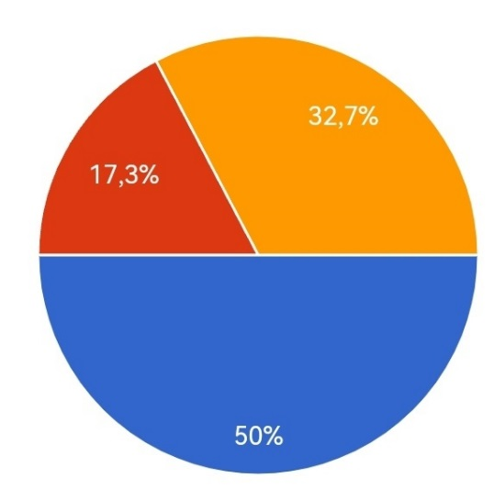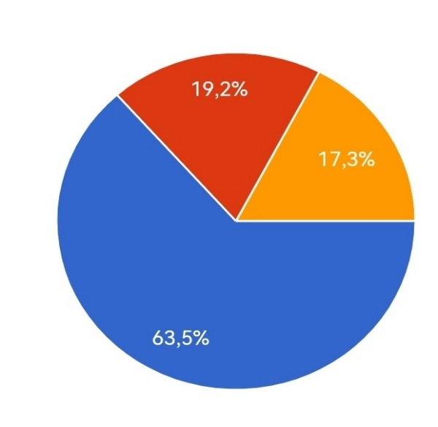
Рис.1 Рис.2
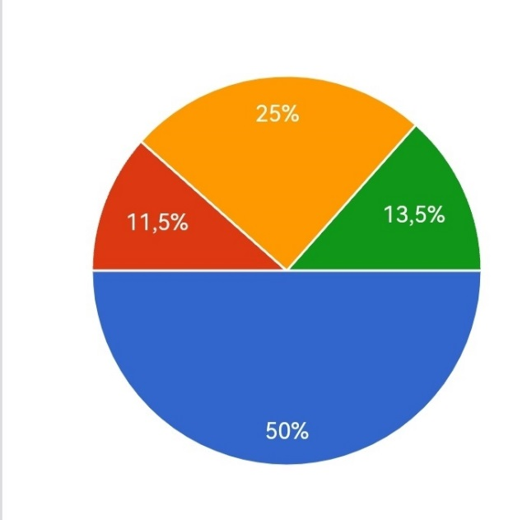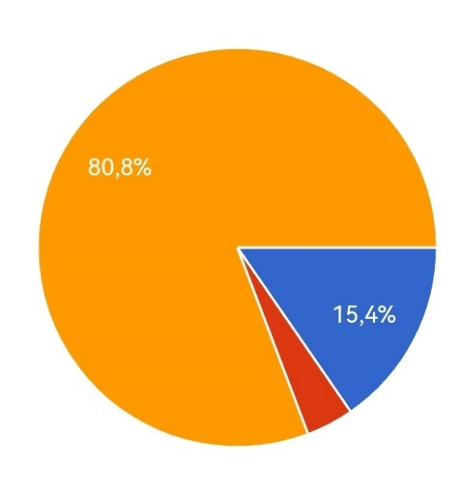
Рис.3 Рис.4
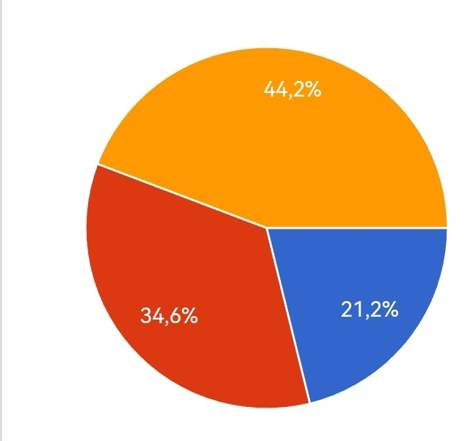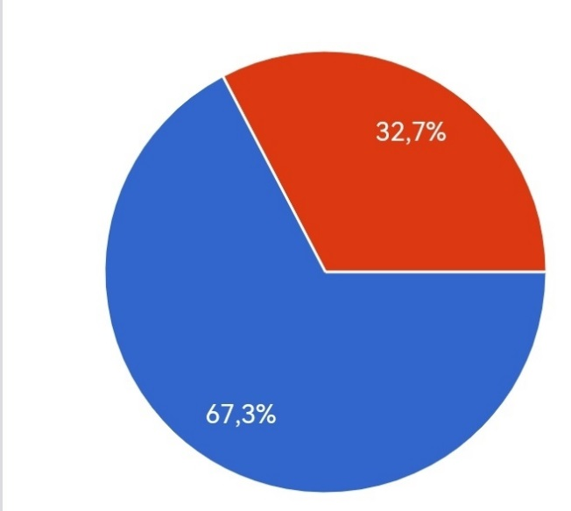
Рис.5 Рис.6

